**Příklad 1**

Útvar Doprava zajišťuje přepravu, k dispozici má jeden typ automobilu. Pro 1. čtvrtletí 2019 byl stanoven plán činnosti útvaru 60 000 km. Útvar prodává externím zákazníkům za cenu 22,50 Kč za 1 kilometr (cena obvyklá na trhu).

Norma spotřeby pohonných hmot je 35 litrů nafty na 100 km, předpokládaná nákupní cena je 34,50 Kč za litr. Rozpočet režijních nákladů je stanoven ve výši 355 500 Kč, z toho 175 500 jsou variabilní náklady útvaru a 180 000 Kč náklady fixní.

Podnik očekává za sledované období dosažení rentability nákladů ve výši 30 %. Ve skutečnosti za 1. čtvrtletí útvar Dopravy najezdil 63 000 km a spotřeboval přitom 22 000 litrů nafty. Celkové skutečně vynaložené náklady střediska byly 1 162 500 Kč, z toho na pohonné hmoty 792 000 Kč.

* Stanovte vnitropodnikovou cenu na úrovni

a) variabilních nákladů,

b) plných nákladů,

c) plných nákladů se ziskovou přirážkou,

d) na úrovní tržní ceny.

**Příklad 2**

Útvar výroba, který je řízený v režimu nákladového střediska, předává ostatním útvarům v rámci podniku své výkony, které jsou vyjádřeny počtem vyrobených kusů a oceněné vnitropodnikovou cenou na úrovni předem stanovených plných střediskových nákladů. Vnitropodniková cena 1 ks činí podle kalkulace 40,- Kč a byly odvozena z následujících údajů:

* spotřeba jednicového materiálu a mezd 20,00 Kč
* variabilní výrobní režie 4,00 Kč
* fixní režie 16,00 Kč

Podíl fixní režie, který připadá na l ks, byl odvozen ze střediskového rozpočtu fixních nákladů ve výši 1 600 000 Kč a ze stanovení kapacity útvaru 100 000 vyrobených kusů.

Ve sledovaném období předal útvar výroba ostatním střediskům celkem 102 000 vyrobených kusů. V souvislosti s jejich provedením vynaložil 2 032 000 Kč na spotřebu jednicového materiálu a mezd, 388 000 Kč na variabilní výrobní režii a 1 616 000 Kč na fixní režijní náklady.

* Zjistěte vnitropodnikový hospodářský výsledek hospodaření útvaru výroba.

**Příklad 3**

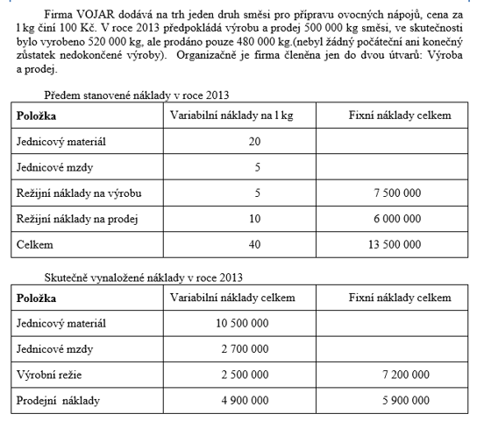

ÚKOLY:

1. Sestavte předběžnou kalkulaci nákladů l ks výrobku. Strukturu kalkulace zvolte tak, aby vyhovovala potřebám rozhodování o objemu a sortimentu výkonů.
2. Stanovte vnitropodnikovou cenu na úrovni plných nákladů pro ocenění výkonů střediska Výroba a střediska Prodej.
3. Zjistěte výsledky hospodaření střediska Výroba a prodej za předpokladu, že vnitropodniková cena je stanovena na úrovni předem stanovených plných nákladů.
4. Zjistěte kalkulovaný zisk z prodeje za předpokladu, že se interní výkony oceňují na úrovni plných nákladů.